CRSMR
Compte-rendu : Réunion Laiton
La Verrie - 07/02/2015

Présents : Humeau Jacky, Loiret Gérard (président CRPL), Jobard Michel (trésorier CRPL), Marsaud Georges (membre CRPL), Poirier Quentin (stagiaire CDSMR 85), Traineau Gérard (trésorier CDSMR 85), Coutaud Bernard (président CDSMR 85), Cailleaud Thierry (membre CRPL), Girard Kévin (salarié CDSMR 85)
Excusé : Girardeau Yves-Marie (membre CRPL)

Lors de cette réunion, il a été évoqué :
- Les problèmes que rencontre le palet Laiton pour avoir des bénévoles « actifs » dans la commission
- Les craintes pour la vie du palet laiton si pas de renouvellement ou de nouveaux dans les membres ; et que les clubs existants passent au fonte
- George Marsaud a évoqué un manque de suivi de l’organisation de la Coupe de France Laiton par la CRPL
- Egalement, il arrête la CRPL + son investissement dans le club et de jouer (cause perte de vue)
- Trop longue distance entre les clubs pour les matchs / Un manque de dynamisme pour créer des clubs (de la part des joueurs)
- Il y a un problème de communication entre le club de Nesmy et de Nieul le Dolent (fusion) -> pas durable (dynamiser les clubs pour éviter les fusions)
- Il y a aussi une baisse d’investissement des membres de la CRPL
- Problèmes informatiques avec le fichier championnat

Les solutions proposées :
- Téléphoner à tous les clubs laiton pour qu’ils viennent à la réunion du 14/02/2015
- Parler des futures réunions de secteur à cette réunion à tous les clubs. Comme quoi ils devront fournir 2 joueurs (futurs membres de la CRPL) pour ces réunions sinon les clubs recevront une amende (200€ ?). si les clubs ne viennent pas, il faudra faire une réunion chez eux et imposer la date. Cibler les missions qui pourront être attribuées aux nouveaux membres.
- Inviter les clubs non adhérents à ces réunions
- Avoir un fichier informatique unique entre le fonte et le laiton
- Faire un prospectus (unique pour le fonte et le laiton + palet sur Bois) « Viens jouer au palet » et « créer ton club ». en distribuer 50 par club à la signature des licences pour qu’ils les distribuent ou les mettent à disposition lors de leurs évènements. Ce prospectus est édité par le CRSMR
- Faire une « fiche location matériel club » pour que les clubs les transmettent aux loueurs. Cette fiche sera composée du nom de l’association
- Intégrer l’individuel laiton au projet Vendéspace
- Récupérer les évènements organisés par nos clubs
- Tester le fichier informatique du championnat fonte pour le championnat laiton avec les clubs de la Gaubretière et de La Verrie / fichier à récupérer auprès de Kévin Humeau et Français Hérault (joueur fonte et laiton)
- Faire un concours laiton par département ouvert à tous les clubs (adhérents ou non)
- Faire un calendrier des futures réunions où les futurs membres de la CRPL doivent être présents. Afin d’éviter de leur faire peur et qu’ils les programment.
- Faire une réunion de secteur le matin de l’AG CDSMR 85 (comme ça les clubs restent sur la journée et ne font pas 2 réunions)
- Possibilité de faire une réunion CRPL et CVDP (séparément) à la réunion du CDSMR 85 d’octobre
- Aide / soutien CDSMR 85 par les salariés
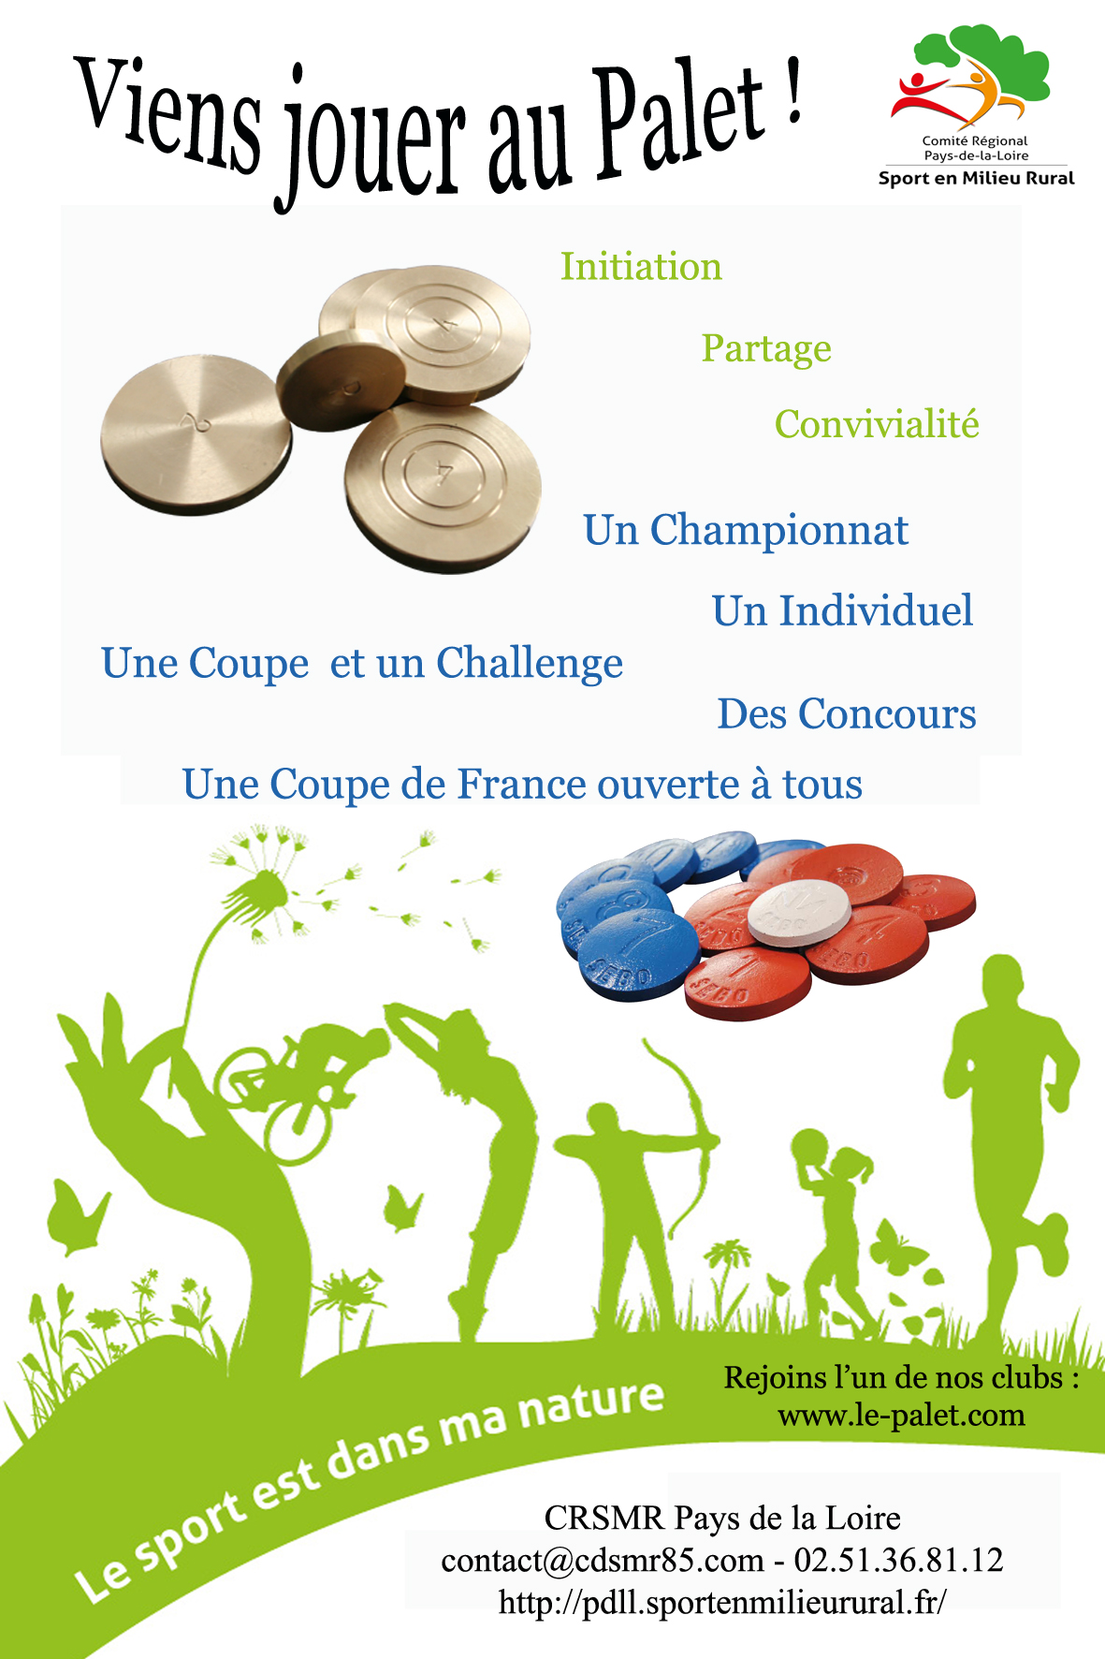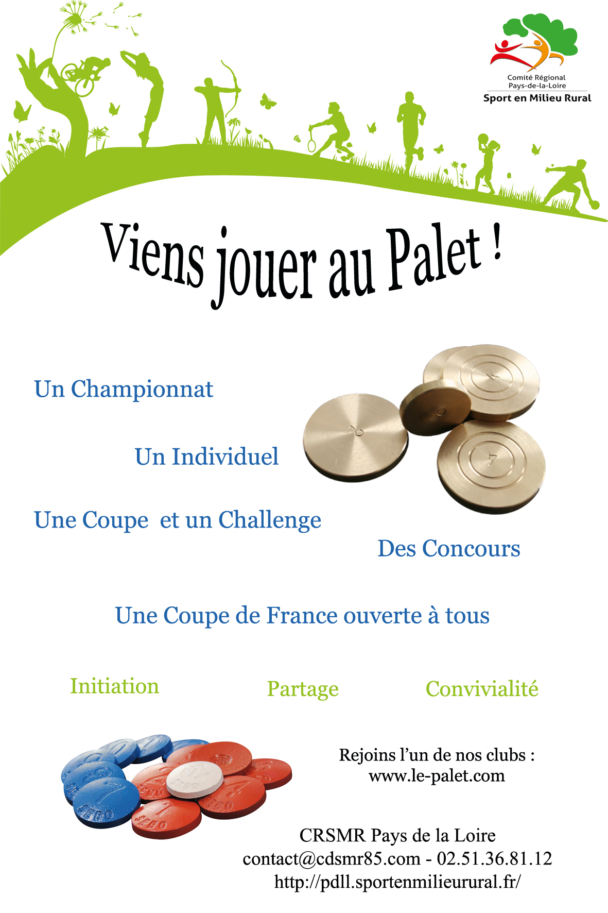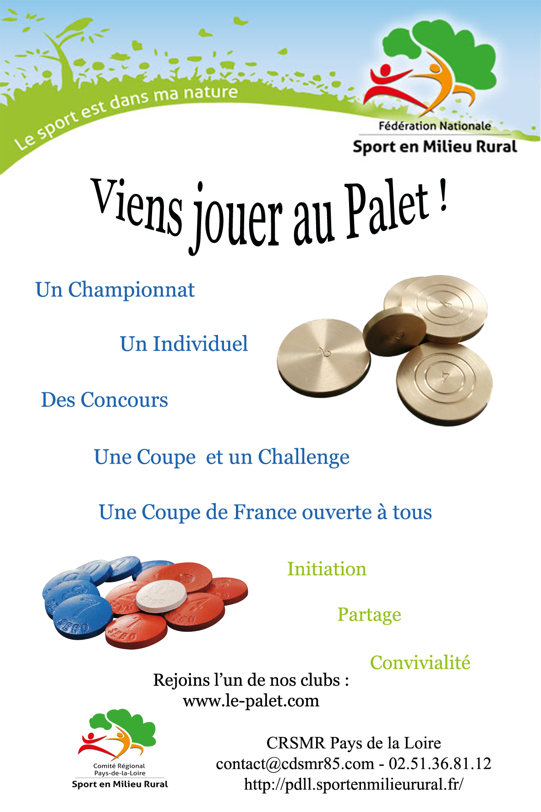
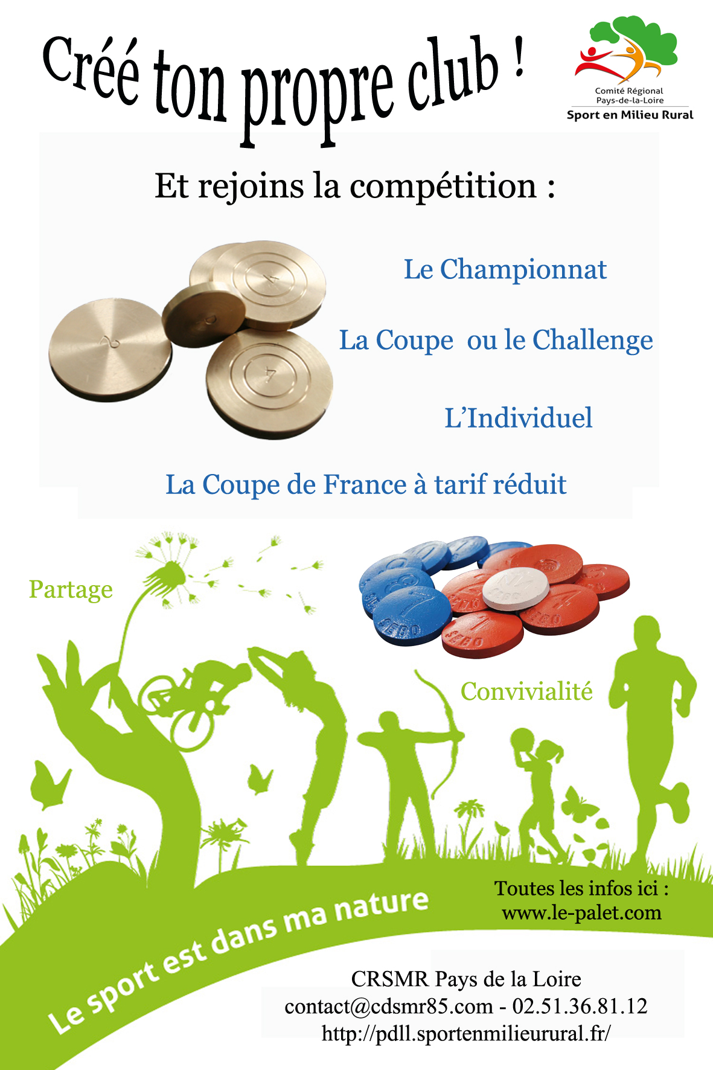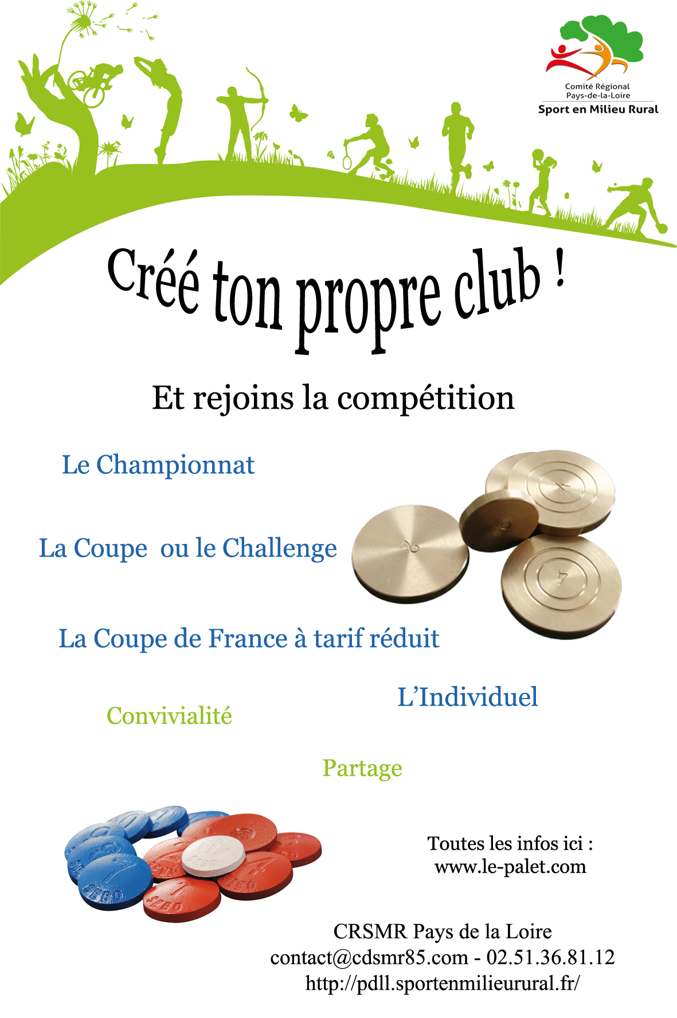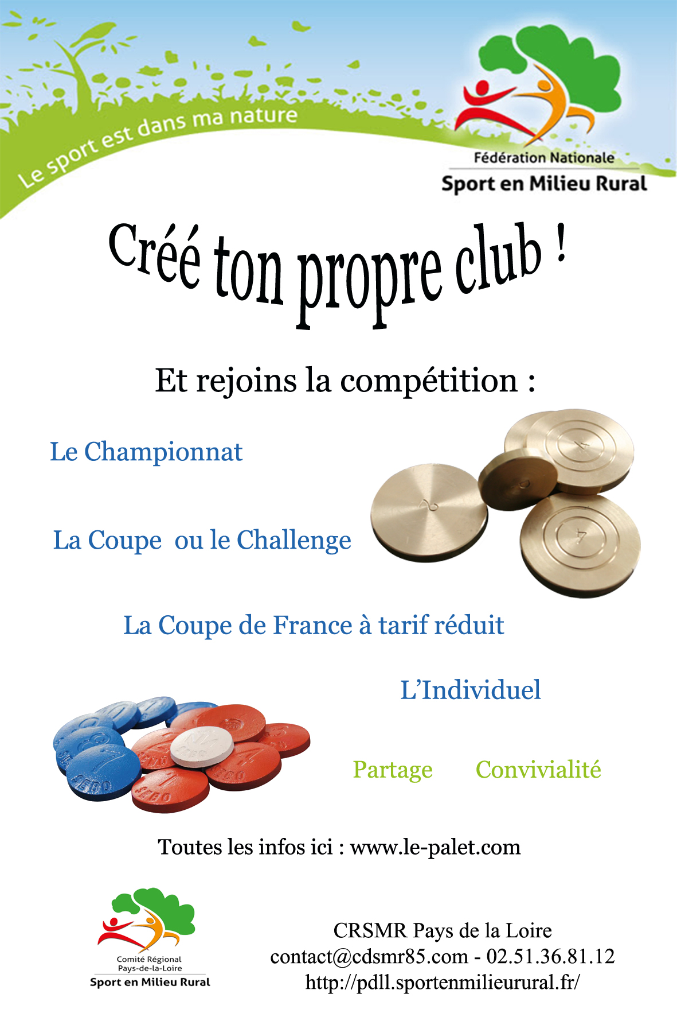
Rajouter palet sur bois dans le prospectus

